Pinguine
(LU 3)
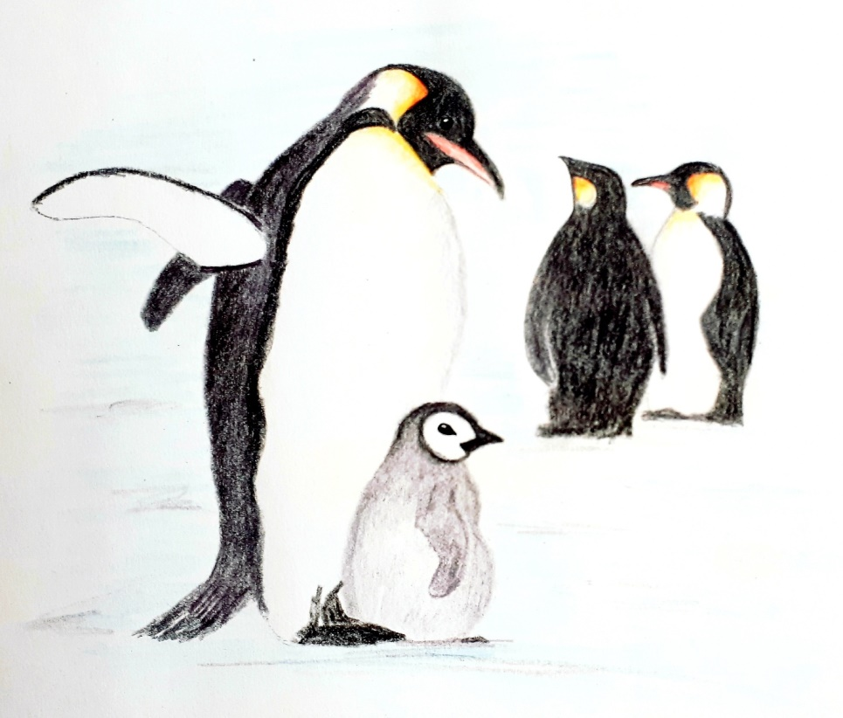

Inhaltsverzeichnis
A Hinweise für die Lehrkraft 2
B Lernumgebung 6
C Materialien / Sprachbildung / Lösungen 7

1 Einordnung innerhalb des Themenbereichs
Pinguine sind Tiere, die Kinder ansprechen. Sie werden im Zoo gerne beobachtet. Es handelt es sich um flugunfähige Seevögel, die auf der Südhalbkugel der Erde leben und sich hervorragend an das Meer und an das Leben in teilweise extremen Kältezonen angepasst haben.
Weitere Informationen für die Lehrkraft sind in den Materialien (M1) zu finden.
Ausgehend von einem Sachproblem ist das Rechnen mit Größen der mathematische Schwerpunkt dieser Lernumgebung. Anschließend werden die Lösungen kritisch bewertet. Folgende Größen werden benötigt:
- Zeitspannen (Niveaustufe C)
- Längen (Niveaustufe C)
- Flächeninhalte (Niveaustufe D).
Die Größenangaben sind den Sachtexten (M4, M5) zu entnehmen. In den Sachtexten sind die notwendigen, aber auch darüber hinausgehende Informationen zusammengefasst. Die Daten stammen aus verschiedenen Quellen, wobei die Angaben in den einzelnen Quellen teilweise stark differieren.
Die Aufgaben 2.a. und 2.c. sind Fermi-Aufgaben. Fermi-Aufgaben sind realitätsbezogene Aufgaben, für die es keine exakten Lösungen gibt. Sie erfordern und fördern Fähigkeiten wie Erforschen, Recherchieren, Nutzen von Alltagswissen, Überschlagen und Schätzen. Die Schülerinnen und Schüler sind aufgefordert, Lösungsstrategien zu entwickeln. Die Ergebnisse müssen überprüft und hinsichtlich ihrer Plausibilität bewertet werden.
Die Lernumgebung bietet sich an, um fächerübergreifend (Deutsch, Sachunterricht, Naturwissenschaften) zu arbeiten.
Niveaustufe C, D

2 Didaktisch-methodische Hinweise (praktische Hinweise zur Durchführung)
Zeitumfang: zwei Doppelstunden
Einführung:
Die Schlagzeile „ Zeitungsmeldung: Riesiger Eisberg versperrt Pinguinen den Weg zum Wasser“ wird an die Tafel geschrieben. Die Skizze (M2), die auch auf A3 vergrößert werden kann, und das Bild von einem Eisberg (M3) werden an die Tafel geheftet. Die Lehrkraft stellt die Zeitungsmeldung mündlich vor: Ein riesiger Eisberg ist an die Küste getrieben worden und hat sich dort festgesetzt. Er versperrt den Adelie-Pinguinen den Weg zum Meer, in dem sie nach Fischen für sich und ihre Küken jagen. Wie kommen die Pinguine an ihr Futter?
Den Kindern wird Zeit gegeben, die bildhafte Darstellung zu verbalisieren, über den Sachverhalt zu kommunizieren und sachbezogene Fragen zu stellen. Das Problem, das die Pinguine haben, wird gemeinsam herausgearbeitet: Der direkte Weg zum Wasser ist versperrt, über den Eisberg können die Pinguine nicht watscheln, da er zu hoch ist. Mögliche Wege zum Wasser werden gesucht, eingezeichnet und besprochen (Welches ist der kürzeste Weg? Nehmen alle Pinguine den gleichen Weg?). Weitere Fragen, die die Kinder möglicherweise haben, werden gesammelt. Nach der Bearbeitung der LU kann dann überprüft werden, ob alle Fragen beantwortet wurden oder eventuell weitere Recherchen nötig sind.
Anschließend wird gemeinsam der Sachtext über die Adelie-Pinguine (M4) gelesen.

zu 1.:
Die Aufgabe kann rechnerisch, aber auch mit Hilfe einer Zeichnung gelöst werden.
Kindern, die keine Idee bezüglich der Vorgehensweise haben, wird die Skizze (M2) in DIN A4 zur Verfügung gestellt. Hier können mögliche Wege eingezeichnet und deren Länge abgeschätzt werden.
Die Auswertungsphase ist von großer Bedeutung, denn an dieser Stelle beschreiben die Schülerinnen und Schüler, wie sie den realen Sachverhalt mathematisch modelliert haben und zu welchen Ergebnissen sie gekommen sind. Die Ergebnisse werden interpretiert und in Bezug auf die Realität bewertet. Folgende Punkte sollten dabei diskutiert werden: Die langen Wege sind sehr erschöpfend. Pinguine müssen sich auch ausruhen und schlafen. Die Pinguine finden nicht immer gleich vor der Küste genügend Nahrung im Meer. Auf einem langen Weg brauchen die Pinguine mehr Nahrung für sich selbst als auf einem kurzen Weg. Bleibt für die Küken ausreichend Futter übrig? Für diese Phase muss genügend Zeit eingeplant werden.
zu 2.:
Am Anfang einer weiteren Doppelstunde wird der Sachtext (M5) über die Kaiserpinguine gemeinsam gelesen.
Die beiden Teilaufgaben a. und c. sind Fermi-Aufgaben. Es geht um quantitative Abschätzungen, für die keine Daten vorhanden sind. Die Lehrkraft sollte sich im Vorfeld überlegen, welche Ideen ihre Schülerinnen und Schüler für den Lösungsweg entwickeln könnten. Denkbar wären zum Beispiel: Kinder vergleichen ihren Körperbau mit dem eines Pinguins. Sie können dann mit diesem Wissen Lösungen für a. und c. entwickeln.
Teilaufgabe b. ist eine Rechenaufgabe. Die einzige Information, die aus dem Sachtext benötigt wird, ist die Geschwindigkeit der Pinguine auf dem Land (1 km 500m pro Stunde).
Die Überlegungen der jeweiligen Gruppen werden auf einem Plakat festgehalten. Einzelne Gruppen stellen ihr Plakat vor. Unterschiedliche Lösungsstrategien werden diskutiert.

3 Prozessbezogene mathematische Kompetenzbereiche (siehe Handreichung, Punkt 2)
Mathematisch  argumentieren | Probleme  mathematisch lösen | Mathematisch  modellieren | Mathematische  Darstellungen verwenden | Mit symbolischen, formalen und technischen Elementen umgehen | Mathematisch kommunizieren
 | 2.1.1, 2.2.1, | 3.1.1, 3.1.2, 3.1.3, 3.2.2 |  |  | 6.1.1, 6.2.1, 6.4.1

4 Sprachbildung
4.1 Sprachliche Stolpersteine in der Aufgabenstellung (entfällt)
Es muss sichergestellt werden, dass die Lernenden folgende Begriffe/Wörter verstehen:

M4: der Pinguin, der Adelie-Pinguin, die Antarktis, brüten, die Kolonie, erwachsen, die Kuhle, die Küste, die Nahrung, die Nahrungssuche, abwechseln, schlüpfen, watscheln, ungefähr
LU: der Abschnitt, die Aufzucht, notieren – notiert!, die Überlegung – die Überlegungen, vergleichen – vergleicht!, der Kaiserpinguin, der Brutplatz, dokumentieren, präsentieren
M5: schmelzen – es schmilzt, der Watschelgang, die Bauchfalte, die Brutkolonie, auswürgen – ausgewürgt, vorverdauen - vorverdaut

4.2 Wortliste zum Textverständnis
Die Lehrkraft muss sich vergewissern, dass die Schülerinnen und Schüler folgenden Wortschatz verstanden haben, bevor sie die Lernumgebung bearbeiten.
Nomen | Verben | Sonstige
die Richtung,  der Kilometer (km),  der Meter (m),  die Stunde,  der Tag,  die Reihe,  die Fläche |  | ungefähr, etwa,  … km in der Stunde,  Wie lang?,  Wie viele?,  Wie lange?

4.3 Fachbezogener Wortschatz und themenspezifische Redemittel
Im Rahmen dieser Lernumgebung wenden die Schülerinnen und Schüler folgende Sprachmittel aktiv an. Diese dienen als Grundlage für die gemeinsame Erarbeitung eines Wortspeichers während der Ergebnissicherung.
die Strecke; die Strecke von … bis … beträgt … km
ungefähr; der Weg ist ungefähr … km lang
die Länge; die Länge beträgt 1m
die Reihe; die Länge der Reihe ist ungefähr …. m lang
die Fläche; der Raum hat die Fläche … m²
der Tag; der Tag hat 24 Stunden

Die Pinguin-Reihe ist … m lang.
Es passen … Pinguine auf die Fläche / in den Klassenraum.

4.4 Sprachliche Hilfen zur Darstellung des Lösungsweges
(siehe Kapitel C, Sprachliche Hilfen für den Lösungsbogen)

Erst nachdem die Schülerinnen und Schüler ihren eigenen Denkweg entwickelt und den Lösungsweg mit ihrem eigenen Sprachwortschatz formuliert und präsentiert haben, kann es sinnvoll sein, den Arbeitsbogen zusätzlich zur weiteren Unterstützung für die Formulierung eines Rechenweges auszuhändigen.

5 Material für den Einsatz dieser Lernumgebung
Anzahl | Name des Materials
pro Kind | Lernumgebung (LU), Forscherheft oder Papier zum Notieren
je 1 | Skizze (M2), Bild vom Eisberg (M3) für die Tafel
jeweils halbe Klassenstärke | Sachtexte über Adelie- und Kaiserpinguine (M4, M5)
Pro Gruppe | Plakat, Zeitungspapier oder anderes Papier für Flächenberechnung (2.c.)

6 Evaluation (siehe Handreichung, Punkt 7)
- Zeitungsmeldung:

Riesiger Eisberg versperrt Pinguinen den Weg zum Wasser
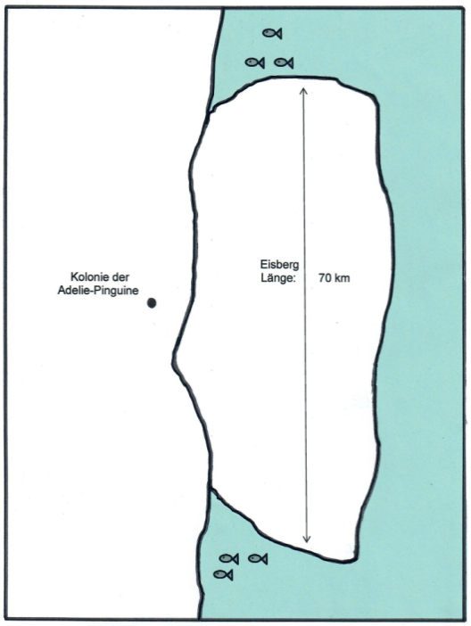

- Schaffen es die Adelie-Pinguine, ihre Küken in den ersten drei Wochen
jeden Tag zu füttern? (Partnerarbeit)
- Notiert eure Überlegungen und vergleicht mit einem anderen Paar.

- Auch die Kaiserpinguine haben einen weiten Weg vom Meer
zu ihren Brutplätzen.
Arbeitet in Gruppen.
  - Tausende von Kaiserpinguinen watscheln in einer langen Reihe vom Meer zum Brutplatz. Wie lang ist eine Reihe von 1000 Pinguinen ungefähr?

  - Der Brutplatz ist 100 km vom Meer entfernt. Wie viel Zeit brauchen die Pinguine ungefähr, bis sie den Brutplatz erreichen? Die Pinguine schlafen jeden Tag etwa 10 Stunden.

  - Die Kaiserpinguin-Männchen stehen beim Brüten ganz eng zusammen, um sich zu wärmen. Überlegt: Wie viele Pinguine passen auf diese Art in euren Klassenraum?

  - Dokumentiert und präsentiert eure Überlegungen auf einem Plakat.

Kurzinformation über Pinguine für die Hand der Lehrkraft:

Pinguine kommen ausschließlich auf der Südhalbkugel vor. Die genaue Anzahl der Arten wird in der Literatur unterschiedlich angegeben, sie variiert zwischen 15 und 22 Arten. Fünf Arten leben tatsächlich auf dem antarktischen Kontinent und nur drei Arten davon brüten südlich des Polarkreises: die Kaiser-, die Adelie- und die Zügelpinguine.
Die meisten Arten leben eher in gemäßigten Zonen, überwiegend in Neuseeland. Auch Australien, Südafrika und Südamerika sind Lebensraum verschiedener Pinguinarten. Selbst in der Nähe des Äquators leben Pinguine: Auf den Galápagos-Inseln ist der Galápagos-Pinguin beheimatet. Allen Pinguinarten gemeinsam ist, dass sie Kaltwasserströme für ihre Futtersuche benötigen.
Der größte Pinguin ist der Kaiserpinguin, er wird bis zu 1,20 m groß und wiegt etwa 30 bis 50 kg, der kleinste ist mit einer Größe von 30 cm und einem Gewicht von ca. 1 kg der in Australien und Neuseeland lebende Zwergpinguin.
Pinguine sind flugunfähige Vögel, die den Großteil ihres Lebens im Wasser verbringen und sich diesem Lebensraum hervorragend angepasst haben. Mit ihren kurzen, sehr schmalen Flügeln und dem stromlinienförmigen Körper kommen die Tiere im Wasser schnell voran.
Die Pinguine sind im Verhältnis zu ihrer Körpergröße (Volumen) schwerer als fliegende Vögel. Sie können deshalb tiefer tauchen als diese. Zwergpinguine tauchen regelmäßig in einer Tiefe von 30 m, Adelie-Pinguine können bis zu einer Tiefe von 240 m, Kaiserpinguine sogar bis zu einer Tiefe von 500 m tauchen. Fliegende Vögel, die ebenfalls im Meer ihre Nahrung suchen, schaffen im Sturzflug höchstens eine Tiefe von 10 m. Pinguine können große Mengen an Nahrung zu sich nehmen, weil sie nach dem Fischzug nicht aus dem Wasser auftauchen und fliegen müssen. Stattdessen lassen sie sich auf dem Wasser treiben.
Das Fressen auf Vorrat ist für viele Pinguinarten sehr wichtig, da sie auf dem Weg zu ihren Brutplätzen, während der Mauser und beim Ausbrüten der Eier lange Zeiten ohne Nahrung auskommen müssen. Zusätzlich brauchen sie den Vorrat für ihre Jungen, diese werden mit dem bereits vorverdauten Fisch, Tintenfisch und Krill gefüttert.
So elegant und schnell sich die Pinguine im Wasser bewegen, so unbeholfen wirken sie an Land. Tatsächlich legen einige Arten auch an Land weite Strecken zurück, dabei watscheln sie aufrecht. Auf Eis oder Schnee rutschen sie auch auf ihrem Bauch.

An Land schlafen Pinguine im Stehen, im Tiefschlaf fallen sie dann manchmal auf den Bauch. Im Wasser dösen sie nur ein paar Minuten hintereinander, indem sie die Augen schließen und den Kopf in den Nacken legen. Für Kaiserpinguine wird die Schlafdauer pro Tag mit 10,5 Stunden angegeben.
Pinguine brüten in Kolonien. Einige Pinguinarten sind ihrem Partner ein Leben lang treu, andere bleiben nur eine Saison zusammen. Die Vögel legen ein bis zwei Eier und kümmern sich abwechselnd um das Brutgeschäft und die Aufzucht der Jungen. Wie lange die Aufzucht der Küken dauert, ist je nach Pinguinart sehr unterschiedlich. Adelie-Pinguine verlassen die Kolonie nach etwa neun Wochen, kleine Königspinguine erst nach elf bis zwölf Monaten.

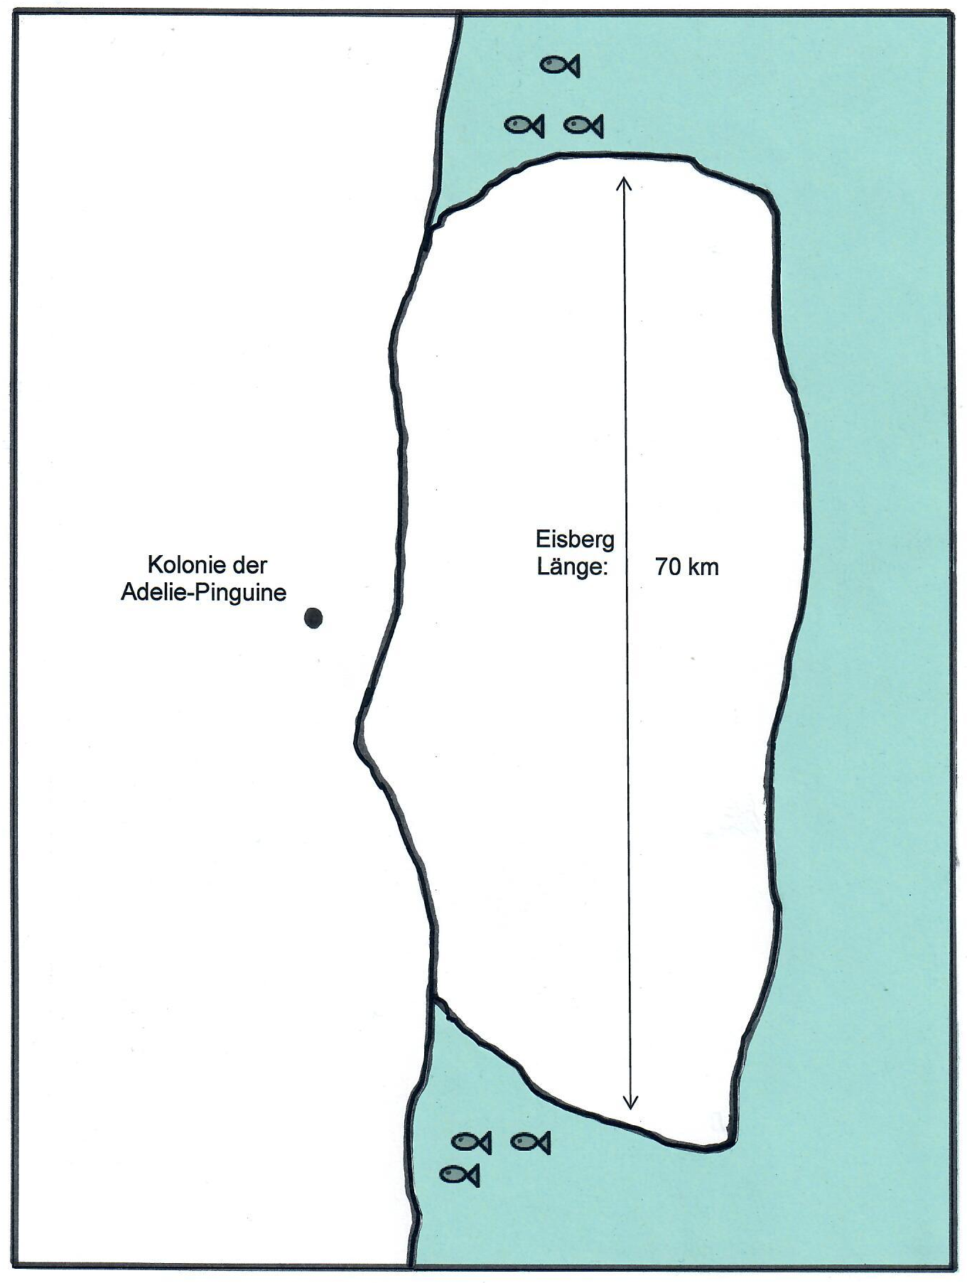
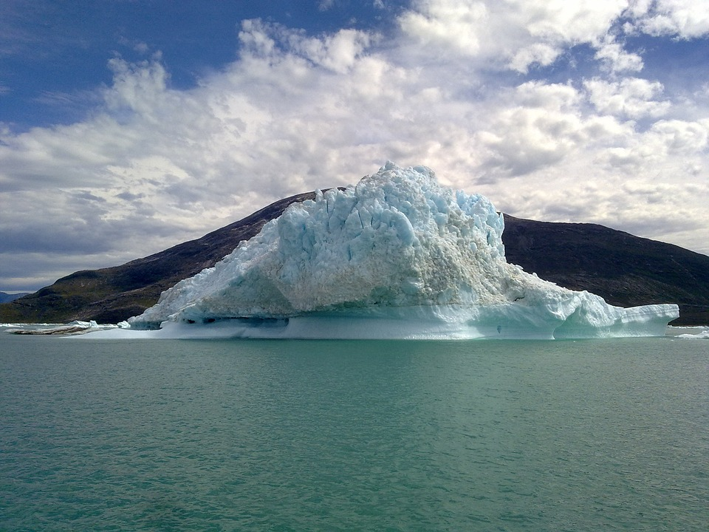
Der Adelie-Pinguin

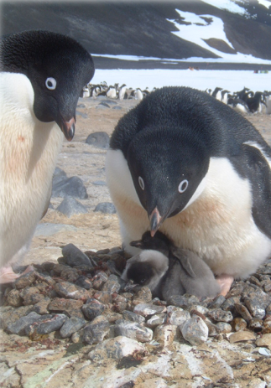 Allgemeines über den Adelie-Pinguin:

Es gibt mehr als 5 Millionen Adelie-Pinguine rund um die Antarktis. Sie brüten in großen Kolonien. Manchmal sind 500.000 Pinguine in einer Kolonie.
Ein erwachsener Adelie-Pinguin ist etwa 70 cm groß, er wiegt 5 - 6 kg und wird etwa 10 Jahre alt.
Die Pinguin-Paare bleiben ein ganzes Leben lang zusammen. Jedes Jahr im November finden sie einander durch lautes Rufen. In Steinfeldern suchen sie eine Kuhle für ihr Nest. Die Steinfelder sind an der Küste oder auch einige Kilometer vom Meer entfernt.
Brutzeit:
Im Dezember legt das Pinguin-Weibchen zwei Eier. Die Eier werden 35 bis 40 Tage lang ausgebrütet. Das Männchen legt die beiden Eier auf seine Füße und wärmt die Eier mit seinem Bauchfell. Das Weibchen geht auf Nahrungssuche und kommt nach etwa 12 Tagen zurück. Jetzt kann das Männchen eine Woche lang nach Futter suchen und fressen. So wechseln sich die Pinguin-Eltern ab, bis die Küken schlüpfen.
Aufzucht der Küken:
In den ersten drei Wochen werden die Küken jeden Tag gefüttert. Ein Elternteil bleibt bei den Jungen. Der andere Elternteil watschelt zum Meer und taucht in der Nähe der Küste nach Fischen. Die Fische werden als Brei im Magen gesammelt. Mit dem Brei werden die Küken gefüttert.
An Land braucht ein Adelie-Pinguin für 4 km ungefähr eine Stunde. Im Wasser schwimmen die Pinguine bis zu 30 km in einer Stunde.
Nach etwa drei Wochen sammeln sich die jungen Pinguine in Kindergärten. Einige erwachsene Pinguine passen auf die Kleinen auf. Jetzt können beide Eltern gleichzeitig im Meer nach Futter suchen und die Küken abwechselnd füttern. Die Küken nehmen schnell an Gewicht zu.
Mit neun Wochen stürzen sie sich das erste Mal ins Meer. Dort bleiben sie, bis sie erwachsen sind.

Der Kaiserpinguin
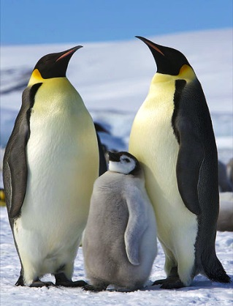

Allgemeines über den Kaiserpinguin:
Der Kaiserpinguin ist der größte und schwerste Pinguin. Er wird 120 cm bis 130 cm groß. Er wiegt 30 kg bis 50 kg und wird etwa 20 Jahre alt.
Im März wandern tausende Kaiserpinguine in langen Reihen über das Eis zu ihrem Brutplatz. Der Brutplatz liegt oft 100 bis 200 Kilometer vom Meer entfernt. In ihrem Watschelgang schaffen die Kaiserpinguine 1 km 500 m in der Stunde.
Brutzeit:
Im Mai legt das Weibchen ein einziges Ei ab. Das Männchen legt sich das Ei auf die Füße und wärmt es in einer Bauchfalte.
Alle Pinguin-Männchen rücken dicht zusammen. So schützen sie sich vor der Kälte und dem Wind. Sie wechseln ständig ihre Plätze, damit alle Männchen mal innen und mal außen im Kreis stehen. Beim Watscheln muss jeder Pinguin gut aufpassen, damit das Ei nicht auf das Eis rollt.
Das Weibchen verlässt gleich nach der Eiablage die Brutkolonie und geht im Meer auf Futtersuche für sich und das Küken.
Aufzucht der Küken:
Nach etwa 64 Tagen schlüpft das Küken aus dem Ei. Es bekommt seine erste Mahlzeit vom Pinguinvater: einen ausgewürgten Brei.
Das Weibchen kommt vom Meer zurück und füttert das Küken mit vorverdautem Fisch. Männchen und Weibchen wechseln sich jetzt mit dem Füttern ab.
Mit etwa fünf Wochen sammeln sich die Küken im Kindergarten und die Eltern können beide auf Nahrungssuche gehen. Der Weg zum Meer wird im Frühling und Sommer immer kürzer, weil das Eis an den Rändern schmilzt.
Nach etwa sechs Monaten sind die Küken groß genug und verlassen die Kolonie. Sie suchen nun im Meer selbst nach Futter.

Sprachliche Hilfen zur Darstellung der Lösung (Aufgabe 2)
sich aufstellen – wir stellen uns auf
wir stellen uns in einer Reihe … auf
betragen – sie beträgt
passen – es passen, auf 1 m² passen
messen – ich messe
haben – er hat

die Reihe
in einer Reihe
die Länge
die Breite
die Fläche
die Fläche des Klassenraums
der Quadratmeter ( m² )

lang
breit
hintereinander

1.:
Schülerinnen und Schüler, die das Problem auf der rein rechnerischen Ebene lösen, werden zu dem Ergebnis kommen, dass die Eltern es schaffen:
Vom Brutplatz bis zum Meer ist der Weg bis zu 35 km lang.
Bei einer Durchschnittsgeschwindigkeit von 4 km/h legt der Pinguin eine Strecke (Hinweg) in 9 Stunden zurück.
Damit bleiben für die Jagd und für Ruhepausen noch 6 Stunden.
In der Auswertungsphase müssen die Ergebnisse interpretiert und mit der Realität überprüft werden (s. dazu Anmerkungen im didaktischen Kommentar S. 3).

Mögliche Schülerinnen- und Schülerlösung:
Der Weg zum Meer ist etwa 35 km lang.
Die Pinguinmutter braucht für 4 km eine Stunde, dann ist sie nach 9 Stunden am Meer.
Sie braucht für den Rückweg auch 9 Stunden.
Ein Tag hat 24 Stunden. Sie muss in 6 Stunden genügend Fische für sich und das Küken fangen.
Wenn die Mutter wieder am Brutplatz ist, watschelt der Vater los.
Die Mutter passt auf das Küken auf und schläft.
Die Eltern schaffen es, das Küken in den ersten 3 Wochen abwechselnd zu füttern.

2. a.:
Durch Probieren können die Kinder ermitteln, dass auf 1m Länge 2 bis 4 Pinguine hintereinander watscheln können.
Damit ergibt sich für eine Reihe aus 1000 Pinguinen eine Länge von 250 bis 500 m.

2. b.:
Die Pinguine können bis zu 14 Stunden am Tag wandern.
Bei einer Durchschnittsgeschwindigkeit von 1,5 km/h legen sie in dieser Zeit rund 21 km zurück. Dann benötigen sie für 100 km 5 Tage.
Bei der Auswertung sollte darauf eingegangen werden, dass die Geschwindigkeit der Pinguine nach Gelände- und Windverhältnissen stark differieren kann.

2.c.:
Es ergeben sich individuelle Lösungen, die abhängig von der Größe des Klassenraumes sind.
Unter der Annahme, dass etwa 5 bis 10 Pinguine auf 1 m² eng zusammenstehen können, passen in einen Klassenraum der Größe 40 m² 200 bis 400 Pinguine.

Bildnachweise:

Bild | Seite | Quelle
Titelbild | 1 | gezeichnet von Belinda Anderschitz
Lageplan (Skizze) | 6, 9 | iMint-Akademie Grundschule
Eisberg | 10 | Eisberg, Grönland, Eis, Wasser  https://pixabay.com/static/uploads/photo/2016/02/27/19/07/iceberg-1226095_960_720.jpg  Creativ Commons CC0
Adelie-Pinguin | 11 | Brent J. Sinclair, Adeliepenguin  https://commons.wikimedia.org/wiki/File%3APygoscelis_adeliae.png http://creativecommons.org/licenses/by/2.5
Kaiserpinguin | 12 | Ian Duffy, Two adult Emperor Penguins with a juvenile on a Snow Hill island, Antarctica  https://commons.wikimedia.org/wiki/File%3AAptenodytes_forsteri_-Snow_Hill_Island%2C_Antarctica_-adults_and_juvenile-8.jpg  http://creativecommons.org/licenses/by/2.0

https://de.wikipedia.org/wiki/Pinguine [17.04.2016]
Vgl. Rahmenlehrplan Jahrgangsstufen 1-10, Teil C Mathematik, S. 41ff., Berlin, Potsdam 2015
http://www.anjaspinguine.de/pinguin-wissen.htm [17.04.2016] https://de.wikipedia.org/wiki/Pinguine [17.04.2016] http://www.spiegel.de/wissenschaft/natur/antarktis-eisberg-droht-pinguine-auszurotten-a-1077261.html [17.4.2016] http://www.zeit.de/wissen/umwelt/2014-05/koenigspinguine-antarktis-wanderungen-brutzeit [26.06.2016] http://www.pinguine.net [07.07.2016]
Vgl. http://www.anjaspinguine.de/pinguin-wissen.htm [17.04.2016]
Vgl. Martin, Stephen (2009): Pinguin. Hildesheim: Gerstenberg, S. 27
Vgl. Culik, Boris (1998): Pinguine, Was ist Was - Band 7. Nürnberg: Tessloff Verlag, S. 10
Vgl. Martin, Stephen (2009): ebd., S. 27
Vgl. Culik, Boris (1998): ebd., S. 12f.
Vgl. http://www.anjaspinguine.de/pinguin-wissen.htm [17.04.2016]
Vgl. https://de.wikipedia.org/wiki/Schlaf [17.10.2016]

